ПОТОЧНОЕ ПРОИЗВОДСТВО КРИОГЕННЫХ МИШЕНЕЙ ДЛЯ РЕАЛИЗАЦИИ ПРИРОДОПОДОБНЫХ ТЕХНОЛОГИЙ В СИСТЕМАХ ИТС *)
Корешева Е.Р., Александрова И.В., Кошелев Е.Л., Тимашева Т.П.
Федеральное государственное бюджетное учреждение науки Физический институт им. П.Н. Лебедева Российской академии наук, Москва, Россия, koreshevaer@lebedev.ru
Работа с движущимися криогенными мишенями открывает возможность для практической реализации природоподобных технологий в системах инерциального термоядерного синтеза (ИТС) для производства экологически чистого топлива и выработки электрической и тепловой энергии. В настоящей работе представлены результаты нового цикла исследований, полученные в области построения частотного модуля формирования для производства криогенных топливных мишеней реакторного класса.
Цель работы − массовое производство таких криогенных топливных мишеней, что представляет особый научный интерес для ИТС сообщества. Принцип построения МФ основан на методе FST (free-standing target) [1, 2]: формирование твёрдого топливного слоя внутри движущихся бесподвесных оболочек, предложенном и развитом в Физическом институте им. П.Н. Лебедева (ФИАН). Схема работы модуля FST-формирования показана на Рис.1.
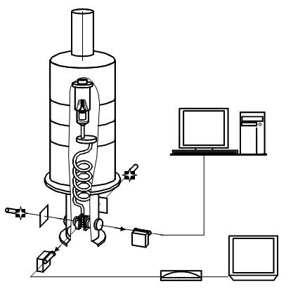
Рис. 1. Схема работы модуля
FST-формирования

Cферический высоко-дисперсный топливный слой формируется в результате действия метода FST

Мишенный контейнер
Спиральный канал
Тест камера
Свет

ПЗС камера
Томограф
ПК
Криостат
Свет

Практическим воплощением данной инновационной технологии станет уже начатая в ФИАН [3] разработка прототипа специализирован-ного модуля формирования FST-МФ поточного типа для дешёвого производства криогенных топливных мишеней реакторного класса и их частотной бесконтактной доставки в фокус мощных лазерных установок, а также в камеру взаимодействия реактора ИТС.
Литература
- Александрова И.В., Корешева Е.Р., Крохин О.Н., Осипов И.Е. Криогенное водородное топливо для управляемого инерциального термоядерного синтеза (FST-формирование криогенных мишеней реакторного класса). Вопросы Атомной Науки и Техники, сер. Термоядерный Синтез 38 (4), 51-78, 2015
- Александрова И.В., Корешева Е.Р., Кошелев Е.Л. Технология FST для формирования криогенных топливных мишеней прямого облучения с высоким выходом энергии. Труды XLV Звенигородской конференции по Физике Плазмы и УТС (апрель 2-5, 2018). http://www.fpl.gpi.ru/Zvenigorod/XLV/I.html#Sekcija%20I
- Aleksandrova I.V., Koresheva E.R., Koshelev Е.L., Kuteev B.V., Nikitenko A.I. Mechanical mockup of IFE reactor intended for the development of cryogenic targets mass production and targets rep-rate delivery into the reaction chamber. In: Nuclear Fusion - One Noble Goal and a Variety of Scientific and Technological Challenges, 115-152, 2018

*) DOI – тезисы на английском

